区域活动观察记录分析与调整
记录者： 周超嫔 （跳跳班）2015年 12 月 1 日
观察内容  （区域观察、幼儿典型表现） | 记 录 | 分析 反思 调整
建构区域 | 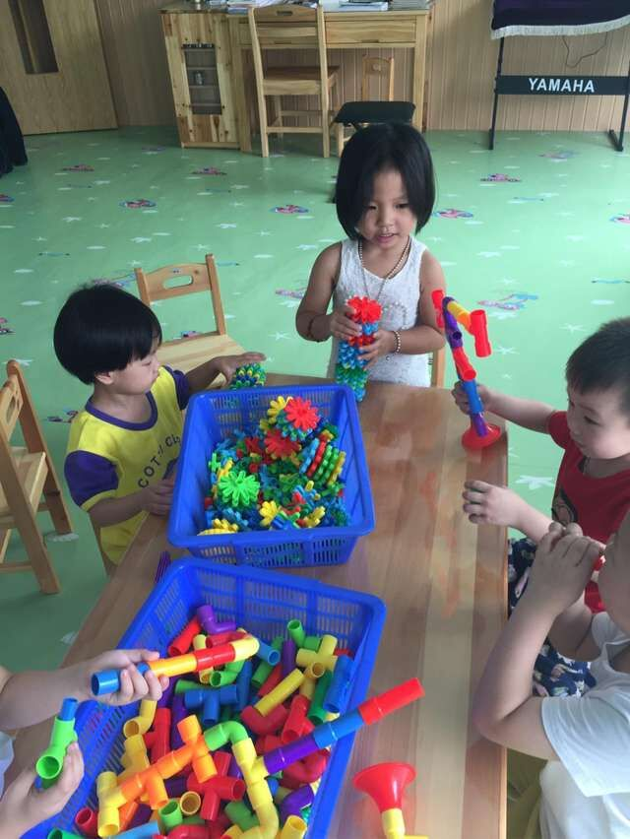 | 孩子在搭建积木的过程中，根据自己的生活经验搭建，但是搭建的内容确实形容不出来，属于胡乱搭建，因此我找到了很多图片，引导孩子去观察图片，再去搭建，让孩子现在头脑里想象自己想要搭建的形状是怎么样的，并进行简单的指导!让孩子两两合作，一起去搭建，搭建过程中多听听对方的建议！
注：观察内容可以针对整个区域，亦可针对某个区域（新区域、重点指导的区域）。

黄岩区行知幼儿园区域活动观察记录分析与调整
记录者： 周超嫔 （跳跳班）2015年 12 月 7 日
观察内容  （区域观察、幼儿典型表现） | 记 录 | 分析 反思 调整
图书角 | 在过程中，豆豆随意的拿起一本书，翻看了两页就放一边了，继续去哪另外的书，但也只快速的翻看图片就换了！有一半的孩子都是如此！ | 虽然孩子在区角中得知规则意识，但在控制能力有限，很多事情都需要老师的教育和引导，他们对什么事情都感兴趣，但是又会很快的失去兴趣等等，幼儿很多意识会不自觉的转移。  因此，教师要有意识的引导幼儿主动的去看书，也可以适当的拿起书本陪孩子一起看，看到有趣的地方可以和孩子一起分享，可以给孩子讲绘本的故事，吸引孩子书是一个奇妙的世界！
注：观察内容可以针对整个区域，亦可针对某个区域（新区域、重点指导的区域）。

黄岩区行知幼儿园区域活动观察记录分析与调整
记录者： 周超嫔 （跳跳班）
观察内容  （区域观察、幼儿典型表现） | 记 录 | 分析 反思 调整
美工区域 | 在颜色魔术中，孩子们都很好奇，怎么加了一点其他的颜色，原先的颜色就没了，变成了其他的颜色了，蓝色的小草就变回了绿色的小草，周玉泽小朋友还惊呼了一下，央求着老师让他也变一下魔术，当每个小朋友都尝试了一下，觉的这是很神奇的事情。 | 在这次的区域活动中，由于课比较新奇，孩子没有接触过，吸引力瞬间被“定住” 开小差的也没有了！但在孩子自己实验时，稍微有点乱，今后还得加强一下课堂常规的学习！
注：观察内容可以针对整个区域，亦可针对某个区域（新区域、重点指导的区域）。

黄岩区行知幼儿园区域活动观察记录分析与调整
记录者： 周超嫔 （跳跳班）
观察内容  （区域观察、幼儿典型表现） | 记 录 | 分析 反思 调整
图书角 | 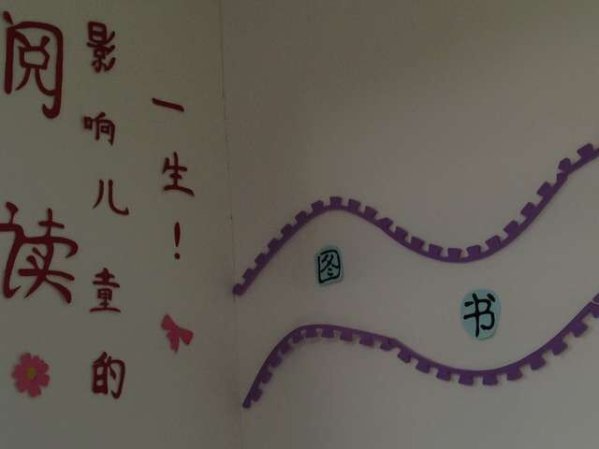 | 孩子没有很好的保护好书本，有一些书本折痕严重，有一本有点破损了  【指导策略】  1、为了引导小朋友爱护图书，我编了一个小游戏：书吧的书架里住着书宝宝，它们跟小朋友做游戏，书宝宝教孩子学知识、学本领。可是这几天书宝宝要考考孩子们。出示图片你们用表情来表现出答案。“小朋友乱撕书，哭泣的表情”。“ 轻轻翻书静静看书，微笑的表情”“图书散落一地，大哭的表情” “书架的图书摆放整齐，开心的表情”等。这样在游戏中孩子们会感到看书时的规则，并懂得怎样看书，和爱护书籍了。我想每位孩子都会在我们的提示与引导下，做的更好，更爱护他们的书吧。
注：观察内容可以针对整个区域，亦可针对某个区域（新区域、重点指导的区域）。

黄岩区行知幼儿园区域活动观察记录分析与调整
记录者：周超嫔 （跳跳班）
观察内容  （区域观察、幼儿典型表现） | 记 录 | 分析 反思 调整
小厨房 | 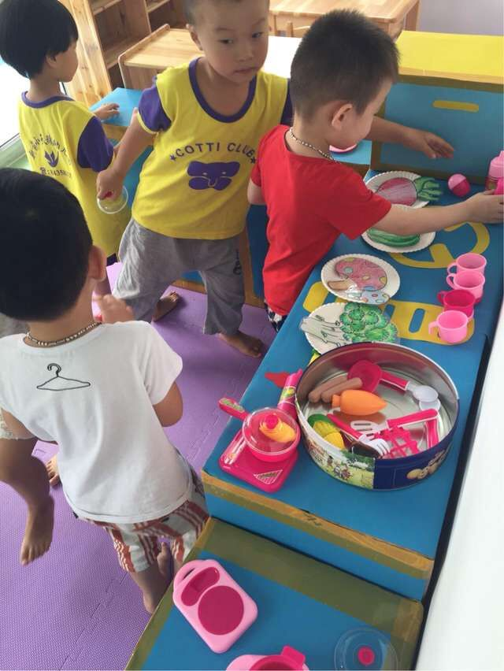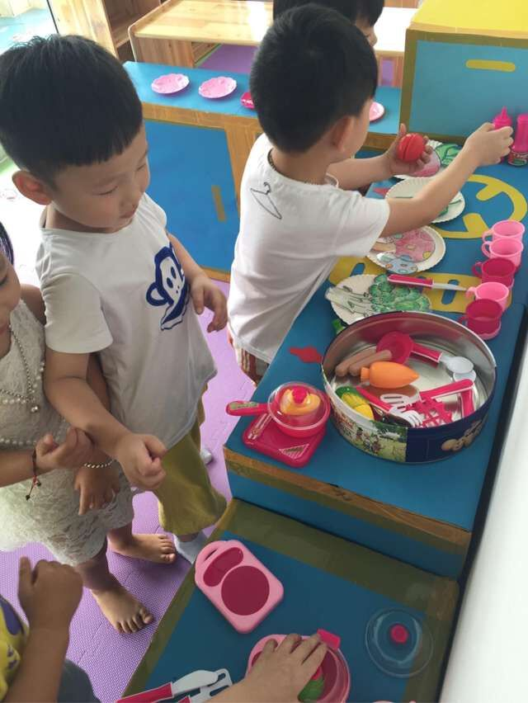 | - 孩子们的角色意识不够，并没有中大班的分工合作的意识，我做爸爸。你做妈妈，我们一起烧饭饭。只是自己个人行为的发生。  - 玩完之后厨房里乱七八糟，没有收拾整理的习惯。  这样下去，孩子可是不能得到任何发展的。而我们的新厨具也是没有体现出他们的价值呀！  我以参与者的身份与孩子们交流，玩耍，通过我的一些示范，孩子们显然对小厨房有了更多的了解。他们知道了燃气灶的旋纽旋在什么位置是打开煤气，可以烧饭的了，知道了桌子摆放要整整齐齐。  当我再次看到孩子们玩完之后，小厨房干净整洁的样子，我心里也乐开了花。  当区角投入新的材料和教玩具时，我们容许孩子自行的探索。在适当的时候以平等的角色进入活动区角，参与游戏，帮助孩子更好的玩耍，保证活动的顺利进行，发挥教玩具的教育价值。
注：观察内容可以针对整个区域，亦可针对某个区域（新区域、重点指导的区域）。

黄岩区行知幼儿园区域活动观察记录分析与调整
记录者： 周超嫔 （跳跳班）
观察内容  （区域观察、幼儿典型表现） | 记 录 | 分析 反思 调整
美工区域  （彩色的饼干） | 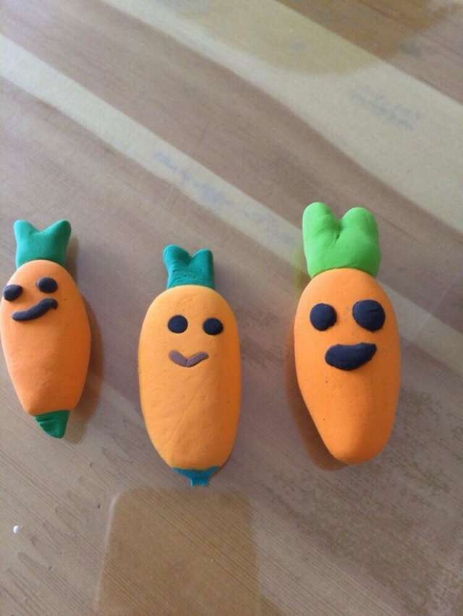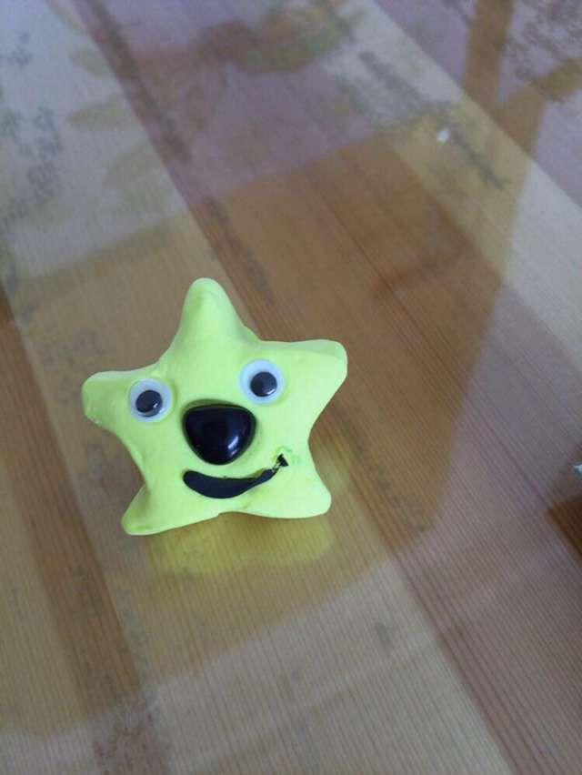 | 在活动中，豆豆拿起制作橡皮泥用的小滚轴没有卷在橡皮泥上，而是卷上了马凯锐的手背上了。当当的饼干是五颜六色的！而东东的饼干做好了，很好看，可是东东的桌子上乱七八糟，手都不知道该放在哪里了！ihou  以后要注意孩子制作用品的使用安全教育！
注：观察内容可以针对整个区域，亦可针对某个区域（新区域、重点指导的区域）。

黄岩区行知幼儿园区域活动观察记录分析与调整
记录者： 周超嫔 （跳跳班）
观察内容  （区域观察、幼儿典型表现） | 记 录 | 分析 反思 调整
美工区域  （五彩的树） | 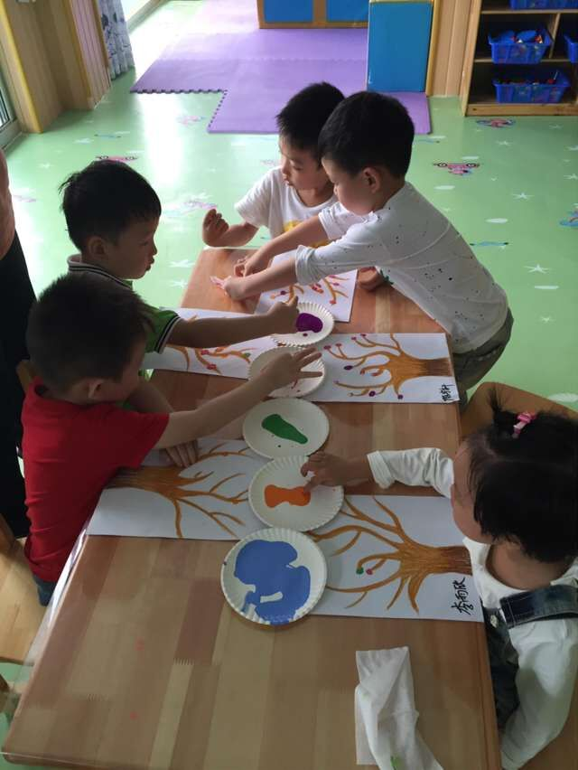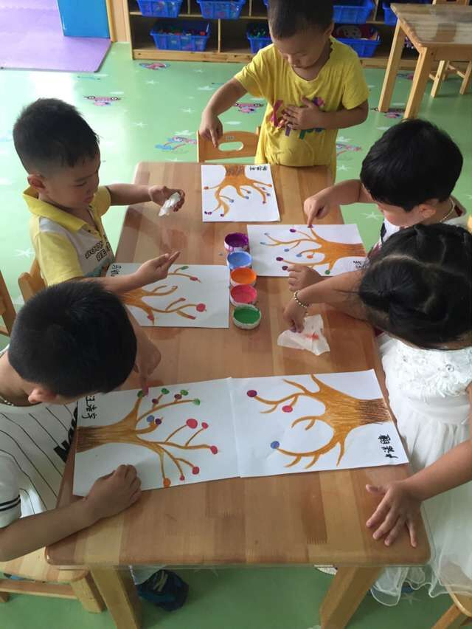 | 过程中，马凯锐将都是颜料的手直接擦在衣服上了，还有梁振科是将手擦在了桌子上！  在课上，我直接制止了这一行为。并向孩子们说明这样做的害处是什么，这也是不好的生活习惯！
注：观察内容可以针对整个区域，亦可针对某个区域（新区域、重点指导的区

黄岩区行知幼儿园区域活动观察记录分析与调整
记录者：周超嫔 （跳跳班）
观察内容  （区域观察、幼儿典型表现） | 记 录 | 分析 反思 调整
图书角 | 孩子开始认真的坐着或者是靠着开始看书，当当还把自己觉得搞笑的地方告诉老师，其他小朋友遇到看不懂的也会去问老师， | 经过多次的引导，好多孩子开始认真的阅读绘本，虽然不认识字，但是却能从图片中慢慢的“寻找”故事，这是很值得表扬！
注：观察内容可以针对整个区域，亦可针对某个区域（新区域、重点指导的区域）。

黄岩区行知幼儿园区域活动观察记录分析与调整
记录者：周超嫔 （跳跳班）
观察内容  （区域观察、幼儿典型表现） | 记 录 | 分析 反思 调整
小厨房 | 今天豆豆和郑炎之当起来厨师，而欣欣则在旁边“切菜”，周玉泽在旁边指挥者“我妈妈不是这样切的，要这样拿……”。其他几个孩子坐着桌子上等着吃饭！ | 在今天的小厨房里，孩子们开始分工了，虽然还是有点乱，但比起前几次要进步很多！
注：观察内容可以针对整个区域，亦可针对某个区域（新区域、重点指导的区域）。

黄岩区行知幼儿园区域活动观察记录分析与调整
记录者： 周超嫔 （跳跳班）
观察内容  （区域观察、幼儿典型表现） | 记 录 | 分析 反思 调整
建构区域 | 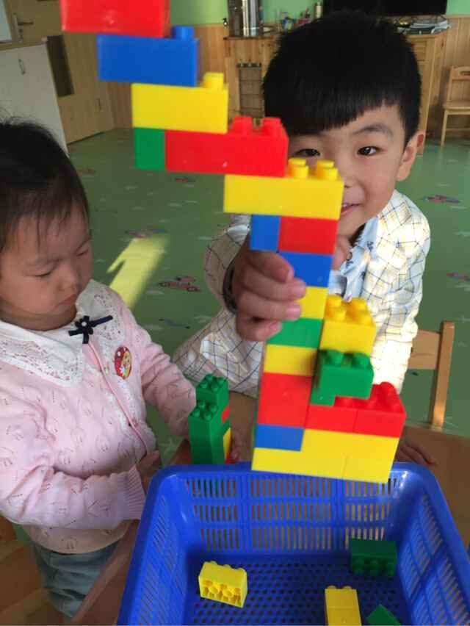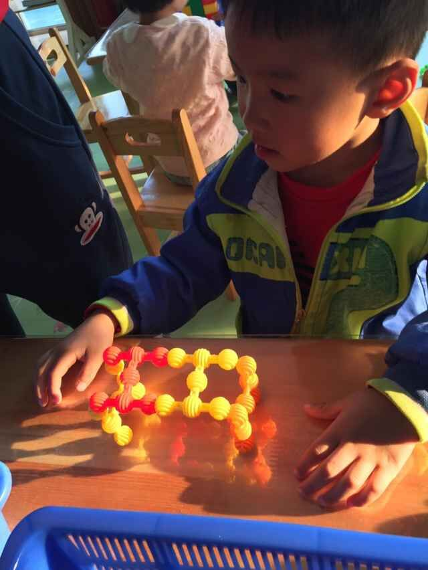 | 孩子开始用拼的有模有样了，虽然还是很简单的一些模型，但也是进步，下一次时，可以将拼的比较好的作品给其他孩子参考一下，顺便请拼的好的孩子讲讲自己是怎么拼的！
注：观察内容可以针对整个区域，亦可针对某个区域（新区域、重点指导的区域）。

